PROYECTO DE LEY QUE INCORPORA UN NUEVO INCISO AL ARTÍCULO
66 QUATER DEL DFL 1 QUE FIJA EL TEXTO REFUNDIDO, COORDINADO Y SISTEMATIZADO CÓDIGO DEL TRABAJO.

FUNDAMENTOS

Bomberos es la institución que tiene mayor confianza dentro de la ciudadanía en la actualidad, situación reflejada en diferentes encuestas de opinión, como por ejemplo lo señalado en la encuesta Research 2023 del mes de enero, el cual contaba con un 95% de confianza ciudadana. Esa confianza hacia la institución permite que en la actualidad cuenten con aproximadamente 55.000 voluntarios en 313 Cuerpos de Bomberos a lo largo del país.
La actividad bomberil es una función que no tiene horario, actividad familiar o jornada de trabajo. Las emergencias ocurren durante todo el día y los voluntarios tienen que estar atentos a cualquier llamado.
Una importante labor que desarrolla bomberos, además de las funciones habituales que realiza en zonas urbanas, es durante los meses estivales donde presta una importante ayuda en el combate contra los incendios forestales, donde los voluntarios cooperan con las brigadas forestales. Así se ha podido verificar esta situación en el incendio de Santa Olga el 2017, recientemente en el incendio de Viña del Mar o en el gran incendio forestal que afectó a las regiones de Ñuble, Bio Bío y Araucanía el presente año.
Sin embargo, esta ayuda se ha visto afectada debido a la poca empatía que algunos empleadores han tenido con los voluntarios, quienes han prohibido en algunos casos que los voluntarios se ausenten de su lugar de trabajo, o

siendo amenazados con despidos de sus lugares de trabajo. Así se ha manifestado en declaraciones a la prensa en razón de la participación de voluntarios en el control del incendio forestal que se produjo en las regiones de Ñuble, Bio Bío y la Araucanía.
La actual legislación protege a los trabajadores, tanto a aquellos que se rigen por el Código del Trabajo, como también a los funcionarios públicos regidos por el estatuto administrativo y los funcionarios municipales regidos por el estatuto administrativo municipal que se desempeñan como voluntarios de bomberos, de acuerdo a lo preceptuado en el artículo 66 quater del Código del Trabajo, respecto a llamados de emergencia, incendios u otras emergencias durante su jornada laboral.
Así lo manifiesta el inciso segundo del artículo 66 quater del Código del Trabajo, donde “El empleador no podrá, en ningún caso, calificar esta salida como intempestiva e injustificada para configurar la causal de abandono de trabajo establecida en el artículo 160, número 4, letra a), de este Código, o como fundamento de una investigación sumaria o de un sumario administrativo, en su caso.”

IDEA MATRIZ

El objetivo del presente proyecto de ley es modificar el artículo 66 quater del Código del Trabajo, estableciendo una multa para aquellos empleadores y entidades estatales centralizadas o descentralizadas que impidan el normal desempeño de la actividad bomberil de aquellos trabajadores voluntarios de los diferentes cuerpos de bomberos del país.

Es por los fundamentos expuestos que vengo en presentar a esta Corporación el siguiente.

PROYECTO DE LEY

Artículo Único: Agréguese un nuevo inciso tercero al artículo 66 Quater del Código del Trabajo, pasando el actual inciso tercero a ser inciso cuarto, bajo el siguiente tenor:
Inciso tercero: La contravención a lo señalado en el inciso anterior acarreará una multa al empleador, órgano centralizado o descentralizado del Estado o municipalidad equivalente a cinco sueldos mínimos en beneficio de la Junta Nacional de Bomberos.

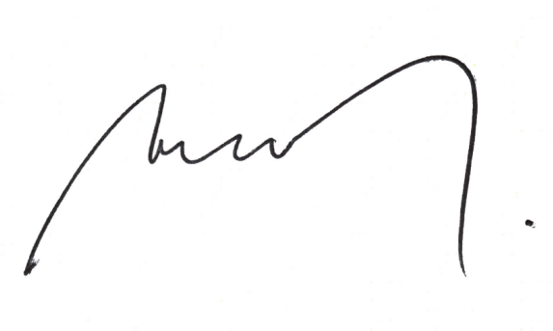

Ricardo Cifuentes Lillo

H. Diputado Distrito 5

